

**Об утверждении проекта (схемы) зонирования земель, границ оценочных зон и поправочных коэффициентов к базовым ставкам платы за земельные участки города Житикара и населенных пунктов Житикаринского района**

Решение маслихата Житикаринского района Костанайской области от 4 сентября 2024 года № 205. Зарегистрировано в Департаменте юстиции Костанайской области 17 сентября 2024 года № 10266-10

      В соответствии со статьями 8, 11 Земельного кодекса Республики Казахстан Житикаринский районный маслихат РЕШИЛ:

      1. Утвердить проект (схему) зонирования земель города Житикара и населенных пунктов Житикаринского района, согласно приложениям 1, 2 к настоящему решению.

      2. Утвердить границы оценочных зон и поправочных коэффициентов к базовым ставкам платы за земельные участки города Житикара и населенных пунктов Житикаринского района, согласно приложениям 3, 4 к настоящему решению.

      3. Настоящее решение вводится в действие по истечении десяти календарных дней после дня его первого официального опубликования.

|  |  |
| --- | --- |
| *Председатель Житикаринского районного маслихата* | *Н. Уразалинов* |

|  |  |
| --- | --- |
|  | Приложение 1 к |
|  | решению маслихата |
|  | от 4 сентября 2024 года |
|  | № 205 |

**Проект (схема) зонирования земель города Житикара**

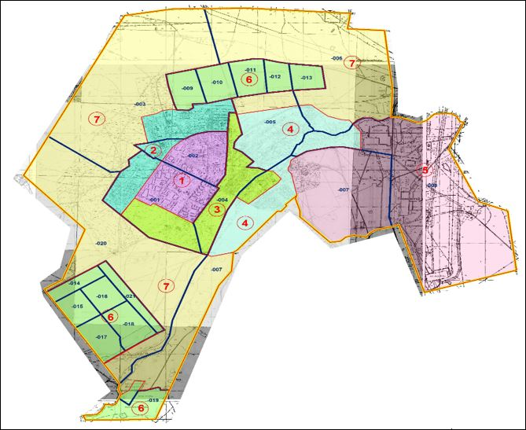

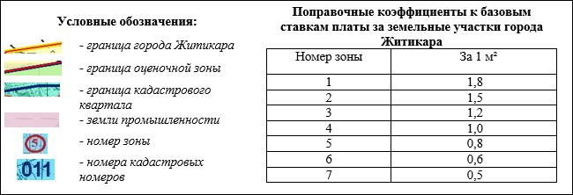

|  |  |
| --- | --- |
|  | Приложение 2 к |
|  | решению маслихата |
|  | от 4 сентября 2024 года |
|  | № 205 |

**Проект (схема) зонирования земель населенных пунктов Житикаринского района**

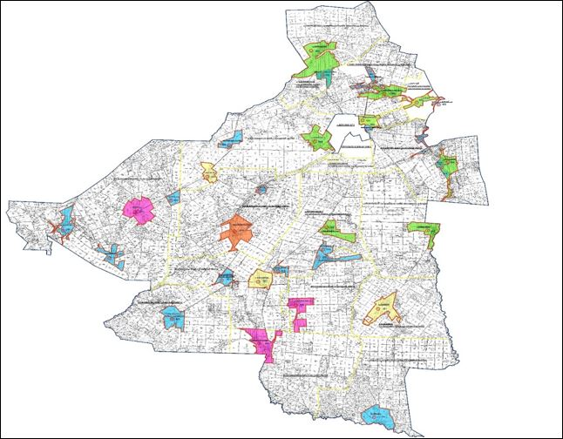

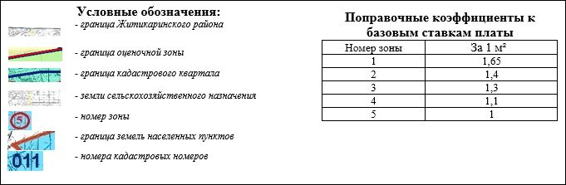

|  |  |
| --- | --- |
|  | Приложение 3 |
|  | к решению маслихата |
|  | от 4 сентября 2024 года |
|  | № 205 |

**Границы оценочных зон и поправочных коэффициентов к базовым ставкам платы за земельные участки города Житикара**

|  |  |  |  |
| --- | --- | --- | --- |
| № | Номер зоны | Границы оценочных зон | Поправочные коэффициенты |
| 1 | I | улицы: Жибек жолы, Доскали Асымбаева, Шокана Уалиханова, Хажыкея Жакупова, Ахмета Байтурсинова, микрорайоны: 1, 2, 3, 4, 5, 5А, 5В, 6, 7, 11 | 1,8 |
| 2 | II | микрорайоны: 12, 13, Айнабулак, Дружба, Желтоксан, северная промышленная зона | 1,5 |
| 3 | III | улицы: Истая Ищанова, Қостанай, микрорайон Кенсай, парк культуры и отдыха имени Джамбула | 1,2 |
| 4 | IV | улицы: Клубная, Горная | 1,0 |
| 5 | V | юго-восточная промышленная зона | 0,8 |
| 6 | VI | потребительский кооператив "Садоводческое товарищество "Мичуринец", потребительский кооператив "Садоводческое товарищество "СТРОИТЕЛЬ" | 0,6 |
| 7 | VII | резервные земли города | 0,5 |

|  |  |
| --- | --- |
|  | Приложение 4 к |
|  | решению маслихата |
|  | от 4 сентября 2024 года |
|  | № 205 |

**Границы оценочных зон и поправочных коэффициентов к базовым ставкам платы за земельные участки населенных пунктов Житикаринского района**

|  |  |  |  |
| --- | --- | --- | --- |
| № | Номер зоны | Границы оценочных зон | Поправочные коэффициенты |
| 1 | I | село Забеловка участок 1 (007)  село Милютинка (015)  село Пригородное (001 – 002)  село Чайковское (005)  село Ырсай (033)  село Приречное (017)  село Тургеновка (009)  село Тохтарово (019) | 1,65 |
| 2 | II | село Степное (027)  село Кусакан (009)  село Муктиколь (021) | 1,4 |
| 3 | III | село Шевченковка (013) | 1,3 |
| 4 | IV | село Волгоградское (029)  село Муктиколь (025) | 1,1 |
| 5 | V | село Аккарга (031)  село Тасыбай (011)  село Львовка (019) | 1 |

© 2012. РГП на ПХВ «Институт законодательства и правовой информации Республики Казахстан» Министерства юстиции Республики Казахстан